真 正 無 添 加 潔 面 液 唔 使 十 蚊

2002年11月21日
潔 面 的 工 作 很 重 要 ， 因 為 這 步 驟 除 了 要 清 除 表 面 污 垢 與 角 質 層 ， 同 時 ， 洗 後 不 應 感 覺 乾 澀 ， 才 能 保 持 皮 膚 原 有 的 水 份 。 市 面 上 雖 有 很 多 以 純 天 然 作 賣 點 的 護 膚 品 出 售 ， 但 要 做 到 真 正 無 添 加 ， 似 乎 自 製 才 是 最 保 證 ， 雖 然 天 然 的 護 膚 品 使 用 一 、 兩 次 的 功 效 可 能 不 夠 明 顯 ， 但 對 皮 膚 不 會 有 害 。 以 下 便 為 大 家 介 紹 三 款 真 正 無 添 加 的 自 製 潔 面 液 ， 不 但 品 質 有 保 證 ， 更 經 濟 實 惠 ， 一 星 期 的 份 量 ， 成 本 在 十 蚊 以 內 。
記 者 ： 黃 潔 蓮 攝 影 ： 陳 陶 鈞
Model ： Christy, Diana & Magee from Imagine
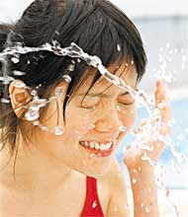
市 面 上 有 很 多 護 膚 產 品 都 強 調 是 純 天 然 、 無 添 加 ， 不 過 有 很 多 都 是 加 入 了 防 腐 劑 來 保 存 品 質 。 如 果 是 自 己 製 造 出 真 正 無 添 加 的 護 膚 品 ， 保 存 期 一 般 都 很 短 ， 最 多 一 至 兩 星 期 便 要 用 光 ， 或 是 放 進 雪 櫃 內 可 保 存 較 久 。
不 過 這 並 不 代 表 所 有 人 對 純 天 然 的 護 膚 品 不 會 有 過 敏 的 現 象 ， 想 要 知 道 自 己 的 皮 膚 會 否 對 護 膚 品 產 生 敏 感 ， 最 好 先 塗 在 手 腕 位 ， 因 為 這 部 份 的 皮 膚 很 薄 ， 如 果 試 過 沒 有 紅 腫 情 況 ， 便 可 安 心 使 用 。
蜜 糖 檸 檬 潔 面 油 對 付 乾 燥 缺 水 皮 膚
使 用 方 法 ：
擠 出 約 五 元 大 小 的 潔 面 油 於 棉 花 上 ， 抹 勻 全 面 ， 然 後 輕 按 面 部 ， 再 以 清 水 沖 洗 即 可 。
小 貼 士 ：
要 選 用 特 級 冷 壓 橄 欖 油 (Extra Virgin Olive Oil, Cold Pressed) ， 最 好 是 有 機 產 品 ， 效 果 會 更 好 。 亦 可 以 用 橄 欖 油 來 卸 妝 ， 要 配 合 各 種 膚 質 加 入 不 同 的 香 薰 油 ， 乾 性 皮 膚 ： 薰 衣 草 、 玫 瑰 ； 中 性 皮 膚 ： 橙 花 、 天 竺 葵 ； 油 性 皮 膚 ： 檸 檬 、 依 蘭 依 蘭 。 使 用 比 例 是 一 湯 匙 橄 欖 油 加 1-2 滴 香 薰 油 。
  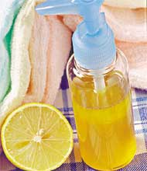
  ■ 這 款 是 以 蜜 糖 及 油 為 主 的 潔 面 油 ， 蜜 糖 可 以 滋 潤 皮 膚 ， 橄 欖 油 可 以 清 潔 ， 檸 檬 可 以 美 白 兼 去 油 ， 最 適 合 乾 燥 缺 水 的 皮 膚 。
  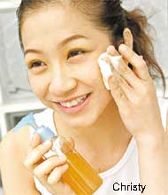
  ■ Christy 屬 乾 性 皮 膚 ， 雖 然 有 時 面 部 都 會 出 油 ， 但 隱 約 會 看 見 有 細 小 的 乾 紋 出 現 ， 很 明 顯 是 皮 膚 缺 水 的 先 兆 。

材 料 ： （ 一 星 期 的 份 量 ）
檸 檬 1 個
蜜 糖 3 湯 匙
橄 欖 油 3 湯 匙
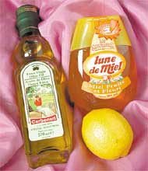

製 法 ：
先 將 檸 檬 用 粗 鹽 擦 乾 淨 ， 然 後 把 檸 檬 刨 出 黃 色 的 表 皮 ， 榨 汁 待 用 。 然 後 將 檸 檬 皮 、 檸 檬 汁 與 蜜 糖 、 橄 欖 油 混 合 ， 靜 置 一 晚 後 ， 隔 掉 檸 檬 皮 後 ， 將 之 存 放 入 有 泵 嘴 的 樽 內 即 可 使 用 。


燕 麥 片 潔 膚 霜 打 低 敏 感 皮 膚
使 用 方 法 ：
塗 一 小 匙 潔 膚 霜 於 指 尖 ， 按 勻 全 臉 一 分 鐘 ， 再 以 清 水 沖 洗 乾 淨 。
  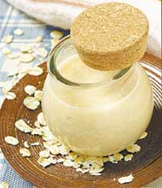
  ■ 燕 麥 片 性 質 較 溫 和 ， 清 潔 皮 膚 時 也 不 會 產 生 敏 感 或 傷 害 ， 而 蜜 糖 則 有 保 濕 的 功 效 ， 在 冬 秋 乾 燥 季 節 使 用 ， 洗 乾 淨 面 後 也 不 會 有 繃 緊 的 感 覺 。
  
  ■ 在 英 國 讀 書 時 ， Magee 的 皮 膚 還 很 好 ， 回 港 後 可 能 空 氣 較 差 ， 皮 膚 變 得 很 敏 感 ， 特 別 是 兩 邊 面 珠 位 特 別 容 易 敏 感 發 紅 ， 所 以 選 擇 較 溫 和 的 護 膚 品 ， 試 了 燕 麥 片 潔 膚 霜 ， 面 珠 沒 有 發 紅 。

材 料 ： （ 一 星 期 的 份 量 ）
燕 麥 片 2 湯 匙
蜜 糖 1 湯 匙
溫 水 4 湯 匙
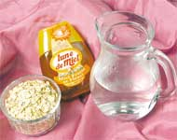

製 法 ：
將 燕 麥 片 、 蜜 糖 及 溫 水 拌 勻 後 倒 入 攪 拌 機 內 ， 將 所 有 材 料 打 至 軟 滑 ， 倒 入 闊 口 樽 內 ， 放 在 陰 涼 地 方 可 貯 存 一 個 月 。
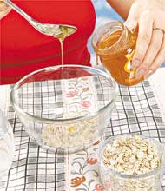

潔 膚 乳 酪 適 合 油 性 與 混 合 性 皮 膚
製 法 ：
將 乳 酪 倒 入 碗 內 ， 加 入 黃 豆 粉 拌 勻 ， 最 後 滴 入 檸 檬 汁 拌 勻 即 可 使 用 ， 將 做 好 的 潔 膚 乳 酪 放 入 密 實 瓶 內 ， 存 放 在 雪 櫃 中 可 保 存 一 星 期 。
使 用 方 法 ：
用 匙 羹 挖 少 許 於 指 尖 上 ， 再 輕 按 勻 全 面 約 一 分 鐘 ， 然 後 用 清 水 洗 掉 即 可 。
  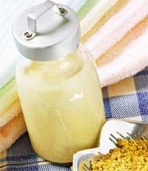
  ■ 檸 檬 汁 有 收 細 毛 孔 及 美 白 作 用 ， 亦 可 清 潔 油 性 皮 膚 ， 黃 豆 粉 可 以 美 白 皮 膚 ， 乳 酪 則 可 以 美 白 兼 滋 潤 皮 膚 ， 如 果 想 去 油 又 美 白 ， 這 種 潔 膚 乳 酪 便 最 適 合 。
  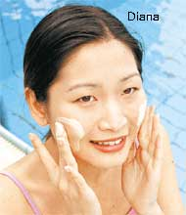
  ■ Diana 屬 混 合 性 皮 膚 ， 尤 其 是 T 字 位 油 脂 分 泌 特 別 旺 盛 ， 鼻 頭 毛 孔 粗 大 ， 又 容 易 出 暗 瘡 ， 最 適 宜 以 潔 膚 乳 酪 來 洗 面 。

材 料 ： （ 一 星 期 的 份 量 ）
黃 豆 粉 1 湯 匙
純 味 乳 酪 3 湯 匙
檸 檬 汁 1 茶 匙
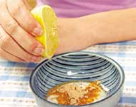

洗 面 三 戒
第 一 戒 ： 洗 得 太 密
不 要 太 頻 密 地 洗 面 ， 每 日 兩 次 已 經 足 夠 ， 洗 得 太 密 反 會 令 皮 膚 應 有 的 油 脂 都 被 洗 掉 ， 反 會 令 面 部 更 乾 燥 。
第 二 戒 ： 洗 得 太 大 力
不 要 大 力 擦 面 孔 ， 這 樣 會 刺 激 粉 刺 形 成 。 如 果 是 敏 感 皮 膚 ， 除 了 要 注 意 按 摩 的 力 度 不 要 太 大 ， 亦 要 注 重 按 摩 的 時 間 不 可 太 長 。
第 三 戒 ： 用 死 一 套
雖 然 用 慣 某 一 牌 子 的 護 膚 品 你 不 想 轉 其 他 ， 但 最 好 同 時 預 備 一 套 適 合 自 己 膚 質 的 護 膚 品 ， 及 一 套 適 合 油 性 或 暗 瘡 皮 膚 的 護 膚 品 ， 因 為 轉 天 氣 或 因 壓 力 ， 亦 會 令 皮 膚 長 出 暗 瘡 來 ， 到 時 有 多 一 套 合 適 的 護 膚 品 可 以 應 用 。
另 外 ， 正 如 換 季 的 時 候 ， 除 了 衣 服 換 季 ， 護 膚 品 亦 要 換 季 ， 夏 天 使 用 較 清 爽 去 油 的 護 膚 品 ， 秋 冬 天 氣 轉 趨 乾 燥 ， 所 以 應 預 備 一 套 較 滋 潤 及 保 濕 效 能 較 高 的 護 膚 品 來 交 替 使 用 。

